19 октября 2015

Пусть эта школа станет для вас лишь началом!
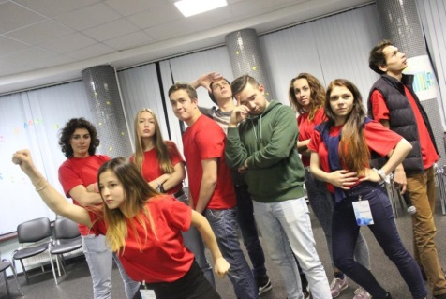
С 13 по 15 октября в молодежном центре "Волга" старшекурсники Института международных отношений, истории и востоковедения КФУ провели Выездную школу актива первокурсников - 2015, участниками которой стали 50 ярких и активных первокурсников, выдержавших предварительный отбор.
Трехдневная программа была очень насыщенной: 8 мастер-классов от кураторов, 9 гостей, "Что? Где? Когда?", дискотека, свечка, концерт, командное время... Все это наполняло день, не давая ни минуты отдыха. Своим опытом, мыслями полезными советами с нами поделились Адина Кульмасова, Элькин Искандеров, Алина Якупова, Рашид Османов, Тагир Мингазов, Туран Гатауллин, Ислам Валеев, Ильсур Нафиков и Римзиль Валеев.
Кураторы провели мастер-классы по сценическому и ораторскому мастерству, по проектированию, медиа и планированию, поделились своим опытом и ответили на миллион вопросов! Мы чувствовали огромную отдачу, интерес и вовлеченность ребят во все происходящее, мы благодарны вам за ваше активное участие, за ваш драйв и энергетику, за вашу открытость всему новому и за желание учиться! Мы верим в ваше блестящее будущее, храните этот настрой, ставьте цели, стремитесь к успеху и тогда ваше студенчество будет лучшим! Мы верим в вас и уверены, что вы достигнете большего, чем мы сами. Пусть эта школа станет для вас лишь началом!
Впечатления участников школы:
Это были самые потрясающие 3 дня, о которых я точно не забуду и буду рассказывать еще очень долго. Ребята все невероятно классные, столько ярких людей, столько талантливых студентов, столько эмоций и впечатлений я давно не получала. Все мастер классы прошли на высшем уровне. Огромное спасибо организаторам за такую нереально крутую школу. Я уверена, что все из участников нашли себя, свой путь, получили нужную информацию и самое главное обрели семью. Я желаю всем активистам не потерять себя, следовать за своей мечтой, и помогать делать наш институт еще ярче. Самый лучший институт - ИМОИиВ!!!!!
Хафизова Розалия
Понравилось абсолютно все: три часа сна, утренняя зарядка, тренинги (спасибо всем приехавшим людям за то, что уделили нам свое время и научили премудростям жизни), мастер-классы (любимые организаторы , несмотря на то, что мы не всегда с вами очень много смеялись и болтали не по теме мастер класса, вы вложили в нас уйму полезной информации), концерт, который прошел на отличном уровне (каждый, кто выступал, невероятный молодец), «Что? Где? Когда?», дискотека, игра в вампира, теплые откровения во время свечек.
За все время пребывания там я познакомился с новыми людьми, которые тоже повлияли на состояние моей души и мое настроение. Но самое главное в этих знакомствах то, что эти люди такие же неординарные личности как и я, теперь, находясь в университете, я не чувствую себя одиноким.
Тяжело описать то, что проходило там. Спасибо всем, кто был рядом на протяжении этих трех дней, это было незабываемо. Надеюсь на то, что мы будем часто видеться и собираться вместе.
Шарипов Ильяс
Источник информации: Козвонина Екатерина, Редакция газеты «Ambidexter»

19 октября 2015

Интервью с зав.отделом Китая Института востоковедения РАН А.И.Кобзевым
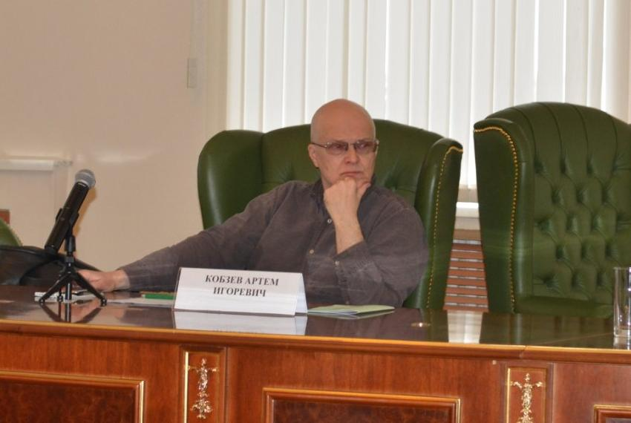
В рядах российских китаистов Артём Игоревич Кобзев, пожалуй, самый титулованный. Доктор философских наук, заведующий отделом Китая Института востоковедения Российской Академии наук, одновременно долгое время был деканом гуманитарного факультета МФТИ (сейчас он преобразован в департамент) и возглавляет Учебно-научный центр «Философия Востока» в РГГУ. Но сюда следует добавить ещё очень много всего: множество статей в шеститомной энциклопедии «Духовная культура Китая», один из главных редакторов и вдохновителей этого издания. Состоит в правлении Международной ассоциации «И-цзина» (Пекин), лауреат Государственной премии Российской федерации за 2010 г. А ещё – автор более 1300 статей и монографий, и главный редактор сайта Синология.Ру (synologia.ru).
А.Ш. (Альфред Шакиров): - Мы Вас знаем как обладателя очень многих регалий и очень известного синолога. В связи с этим возникает естественный вопрос: как вообще можно поддерживать такую творческую активность? Ведь за простым и потрясающе плотным перечислением кроются поездки, семинары, переводы, книги?
А.К. (Артём Кобзев): - Как-то нескромно отвечать на этот вопрос… Я – нормальный учёный и работаю в нормальном режиме, со средними показателями, другое дело, что обстоятельства нашей жизни так устроены, что многие учёные не могут организоваться. Так происходит из-за того, что приходится заниматься бытом, а не научными делами. Что касается меня лично: я ведь прожил три жизни. Первый этап – это советский период, когда я формировался как специалист и учёный, достиг формальных вершин: стал доктором наук, написал основные свои труды. Всё это было стандартно – узкая специальность, но потом – в 90-е годы пришлось заниматься самыми разными делами, и практическими и теоретическими. То есть, в 1990-е была вторая жизнь, а с 2000-х пошла третья жизнь, в которой всё стало более упорядоченным, и занятия наукой отделились от занятий материального характера, и от занятий организационно-педагогических. Три этих сферы я сумел как-то гармонизировать и разделить. Разделённость есть невлияние одной сферы на другой, то есть мои научные занятия не влияют на зарплату, которую я получаю, занимаясь конкретной работой – тем же преподаванием, и вообще своим материальным обеспечением. Вот когда эти факторы независимы, тогда и можно гармонизировать. Ведь любой научный результат требует времени и свободы, так же, как и достижения научно-организационные требуютресурсов. И если этих ресурсов организационных нет, то ничего и не сделаешь, какие бы прекрасные идеи и не были. Так что, если эти сферы наполнены степенями свободы, тогда они эффективны.
А.Ш.: - Спасибо, Вы фактически ответили на второй вопрос. Создание энциклопедии «Духовная культура Китая» фактически скоординировало усилия всех мало-мальски активных китаистов России. Каков был вклад Казани в это предприятие и насколько вообще уровень китаистов, сформировавшихся вне традиционных центров – Петербурга и Москвы – отличается?
А.К.: - Здесь два аспекта: синхронистический и диахронистический. Здесь, как и везде, существует закон неравномерного развития: сначала что-то развивается в одном центре, затем – перемещается в другой центр, одно – в одном месте, другое – в другом. Исторические заслуги Казани в формировании синологии – безусловны, что касается энциклопедии – я считаю своей заслугой максимальное расширение круга участников этого проекта, как в пространстве, так и во времени. Задача была – охватить всё российское китаеведение, и все его достижения, пусть даже и не современные. Например, мы использовали достижения П.С. Попова, касающиеся мифологии, которые он опубликовал в 1904 году. То есть спектр фактически столетний. В гуманитарных науках, в отличие от естественных, такое возможно. Вообще, перенесение моделей естественных наук на гуманитарные и социальные неправильно, там действуют разные законы. Тем более это касается синологии, где специалисты редкие, их мало, и всегда можно в старых книгах найти что-то новое. В этом смысле, работая со специалистами отовсюду, можно задействовать и казанцев, работавших и 50, и 100 лет тому назад. (Смеётся). С этой точки зрения я не анализировал географию наших авторов, кто лучше и лучше. Совершенно очевидно, что наука в России устроена так, что, вообще – и синология, в частности, она – наука государственная. Существует вертикаль власти, и поэтому даже не надо специально разбираться: априори ясно, что всё будет сконцентрировано в столице, то есть в Москве и далее – в Петербурге, а дальше – Казань, Владивосток… То есть вклад есть, он качественно важен.
А.Ш.: - Александр Григорьевич Сторожук (зав. кафедрой китайской филологии Петербургского университета) отмечает, что петербургская школа востоковедения базировалась на казанской школе, и полагает, что нужно некоторым образом отдать долг… Вот, принимает магистрантов из казанского Института востоковедения. Понятно, что это – его личное…
А.К.: -Всё верно! Это – правильная, политкорректная даже, формула. За ней стоит реальность, в которой следует разделять прошлое и настоящее. То, что в прошлом, – это именно так; это – научный факт, и спорить нечего. Действительно, научная синология зарождалась именно здесь – в Казани, а потом – в том же XIX веке – переехала в Петербург. И переехала по той же причине, о которой я сказал выше – там столица, там центр и там – вертикаль. Отчасти и по причине сложности коммуникации, так для того центр и существует, чтобы оперативно решать проблемы административного порядка. Что же касается «отдания дани», это – второй вопрос, тоже отчасти связанный с коммуникацией. Любые научные центры в современных условиях должны «опылять» друг друга, для этого есть и технические возможности – в виде сетевых связей. Для этого есть и административно-бюрократические возможности, поскольку мы интегрируемся и в Болонскую систему, в которой главное – индивидуальный план и возможность для студента обучаться не в одном только вузе, проходя по этому индивидуальному плану. Вспомните ещё и об оптимизации расходов: это означает, что мы просто обязаны так поступать. Одни специалисты есть в одном месте, другие – в другом. В принципе так должно быть: обмен. Раньше всё решалось простым приказным порядком: некоему большому столичному начальнику нужен был специалист, он отдавал приказ, и выделялись деньги, человеку давали квартиру, его приглашали, переселяли в Москву, и всё. Сейчас это невозможно осуществить, но есть другие средства. Если можно студентам заочно обучаться по Скайпу, можно числиться в другом городе, можно, наконец, вахтовым методом…
А.Ш.: -Вы присутствовали на секции молодых китаистов нашей конференции, прослушали их доклады. В связи с этим, вопрос такой: что бы Вы посоветовали нашим студентам, и, может быть, какие направления были бы интересны нашим преподавателям? Что мы в дальнейшем можем передать нашим преемникам?
А.К.: - Давать конкретные рекомендации сложно, потому что не существует рычагов руководства такой сложной и штучной наукой как востоковедение и синология. Тут в принципе действует знаменитая максима: «Кадры решают всё». То есть – каждый специалист уникален, вокруг него должна происходить какая-то кристаллизация. Если вам нужна другая специализация, вы себе лоб разобьёте. Можно это организовать, отправив свои на учёбу, как раньше в России и было. Скажем, отправили специалистов Германию. Такая технология возможна. Что касается студентов-китаистов, то жирным плюсом является их заинтересованность. Тут ваше большое достижение, что в Казани я увидел у студентов явное стремление к науке, к профессиональным занятиям наукой, к продолжению образования в магистратуре, аспирантуре и так далее. У нас, в Москве, более прагматичный подход. Наши студенты-китаисты не стремятся продолжить образование, ибо достижение уровня бакалавра им даёт достаточную зарплату в практической сфере. Что-то порядка 50 – 60 тысяч рублей в месяц. То есть в Москве отсутствует стимулирующий механизм для перехода в науку, а у вас в Казани он есть. Я говорил с вашими студентами, и убедился, что такой механизм есть. Другое дело, что после посещения секции, сложилось впечатление, что студенты пытаются излагать уже известное, то есть, нет попыток поиска каких-то самостоятельных тем, острых и задиристых, иными словами новых. Исследование всё-таки предполагает стремление к тому, что неизвестно. Существует всё-таки некое противоречие между педагогикой и научным исследованием. Впрочем, оно всегда и было: существуют преподаватели, которые хорошо знают какие-то важные вещи, они помогают понимать и обобщать, но они ограничены неким натоптанным полем известных вещей. И наоборот – на конференции я встретил учёных, которые копались в деталях и добывали нечто новое. Всё-таки я думаю, что следует в студентах «поисковый инстинкт» развивать. Есть психологи, которые утверждают, что весь интеллект человечества построен на «поисковом инстинкте»; это вообще – главная функция, которая породила Homo Sapiens. Любопытство – основа науки, этого мне немножко не хватало в услышанном на молодёжной секции. Потому формат конференции хорош: приезжают новые люди, говорят о вещах, о которых студенты и слыхом не слыхивали, появляется новый взгляд на вещи.
А.Ш.: -Спасибо Вам большое!
Интервью проводили:
Шакиров, Альфред Ильдарович, кандидат исторических наук, доцент
Мартынов, Дмитрий Евгеньевич, доктор исторических наук, доцент.

21 октября 2015

Патриотизм и коллаборационизм в мировой истории
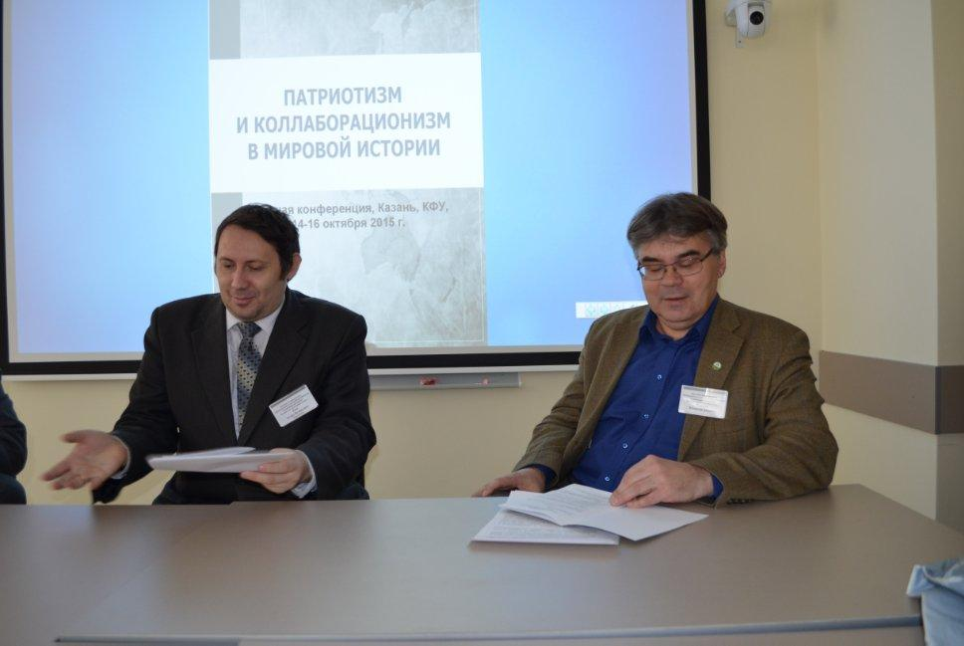
14 октября, в день открытия конференции в приветственных выступлениях директора Института международных отношений, истории и востоковедения Р.Р.Хайрутдинова и зав. кафедрой всеобщей истории Е.А.Чиглинцева, а также на пленарном заседании в глубоких теоретических докладах Э.В.Рунга «Патриотизм и предательство в античности как исследовательская проблема», И.А.Гилязова «Проблема коллаборационизма в современной историографии» и Д.В.Шмелева«Коллаборационизм во Франции во время Второй мировой войны» был задан тон всей конференции.
Во второй половине дня состоялась первая сессия «Патриотизм в мировой истории: универсальный феномен и специфические проявления». Было заслушано 7 докладов. Доклады Э.В.Рунга «Древнегреческие коннотации современного термина “патриотизм”» и А.В.Фоминой «Оратор Лисий и афинский патриотизм» были посвящены различным аспектам восприятия патриотизма в древней Греции. Первый доклад носил теоретический характер, были рассмотрены различные определения патриотизма в современной историографии, а также древнегреческая терминология патриотизма, во втором докладе ставился вопрос о личном отношении оратора Лисия к патриотизму афинских граждан.
В докладе Ю.В.Корнилова «Идеология Александра Великого: от панэллинизма к ориентализму» рассматривалось соотношение доктрины панэллинизма и идей эллинского патриотизма в деятельности Александра Македонского.
К.А.Уткина посвятила свой доклад «К вопросу об “этносе” римского царя Тарквиния Приска» изучению вопроса о «патриотичности» римской исторической традиции, наделяющей указанного римского царя этрусским происхождением.
В следующих двух докладах речь шла о периоде поздней античности. М.М.Синица в докладе «Специфика патриотизма римского бюрократа в VI в. н.э. на примере Иоанна Лида» сосредоточила свое внимание на взглядах на историческое прошлое чиновника и писателя Византийской империи Иоанна Лида. Докладчик пришел к выводу, что в произведении «О магистратах» его автор воспринимал историю своего государства как часть римской истории в целом, также выделил несколько «уровней» его патриотизма (имперский, культурный, местный).
Н.Ю. Бикеева в докладе «Метаморфозы cв. Радегунды: как “тюрингская принцесса” стала святой королевой и покровительницей Франции» обратилась к истории Западной Европы VI в. до н.э. Она рассматривала становление и развитие культа св. Радегунды, особое внимание уделила роли образа Радегунды как патриотического символа во Франции в XIX–XX вв., в период важнейших потрясений, связанных с участием французов в военных конфликтах.
И, наконец, в замыкающем секцию докладе «“Городской патриотизм” в северной Италии периода предвозрождения» А.А.Зайцев рассматривал местные городские хроники и акцентировал внимание на то, каким образом принадлежность их авторов к тому или иному городу, накладывала отпечаток на их повествование.
Вторая сессия «Исторический выбор: между патриотизмом и предательством»открыла второй день конференции. Было заслушано восемь докладов, которые тематически распадаются на три блока («история древнего мира», «история средних веков» и «история XX века»).
В докладе И.В.Вострикова «Уклонение от военной службы в классических Афинах по свидетельствам аттических авторов: предательство или отсутствие патриотизма?» были рассмотрены два вида этого преступления – уклонение от призыва и уклонение от опасностей непосредственно во время службы. По мнению докладчика, уклонение от военной службы воспринималось как предательство, то есть как преступление.
В докладе В.П.Орлова «Вопрос о лояльности и нелояльности сатрапов в Ахеменидской державе» рассмотрен характер связи сатрапов с персидским царем. Докладчик показал, что восстания сатрапов не всегда отражали сепаратистские настроения, но могли являться средством демонстрации иных требований.
В докладе А.Д.Мокрополовой «Бонды и их роль в Норвегии XI-XII вв.» изучались взаимоотношения норвежских бондов и королей в противоречивых условиях борьбы за создание единого государства и христианизации страны.
Доклад М.В.Григера «Отсутствие патриотизма или предательство? (образ еврея в книге Паоло Орано «Евреи в Италии»)» посвящен изменениям в положении евреев в связи с эволюцией фашистского государства.
В докладе А.М.Сморчкова «Перебежчики из римской армии в эпоху великих войн (конец III-первая половина II вв. до н.э.) рассмотрены возможные религиозные коннотации при объяснении причин жестокого наказания перебежчиков и мотивов совершения этого преступления.
В докладе В.К.Хрусталева «Еще раз к вопросу о содержании Аппулеева закона de maiestate» сделана попытка уточнить содержание этого закона, равно как время его принятия. Докладчик показал его связь с последующим законодательством такого рода и проанализировал ряд конкретных судебных процессов на его основе.
Два заключительных доклада были посвящены отдельным вопросам истории России XX в. Д.В.Давыдов в докладе ««Надоело воевать!»: о некоторых особенностях морального и физического состояния сельских призывников 1920-х годов» рассмотрел отношение к военной службе означенного социального слоя, а также политику государства, ее цели и результаты. Доклад О.В.Козловой «Татары в Великой Отечественной войне: по обе стороны фронта» был посвящен отношению татарского населения СССР к войне с Германией, при анализе которого показано преобладание патриотических настроений.
Все заслушанные доклады вызвали большой интерес и сопровождались активным обсуждением. Несмотря на значительный разброс тематики докладов в выступлениях были отмечены схожие черты в рассматриваемых явлениях в разных обществах при всех уточняющих различиях.
Сессия 3 «От греческого мидизма до “пятой колонны”: коллаборационизм в мировой истории» прошла во второй половине дня 15 октября. Она была посвящена репрезентации различных коннотаций термина коллаборационизм.Участвовало в работе 13 человек из них 4 – докладчики.
В своем докладе «Был ли мидизм античным коллаборационизмом?» Э.В.Рунгпопытался выразить известное явление античности через современную терминологию.
Исконное значение понятие коллаборационизм получило изначально во французской истории периода Второй мировой войны, что продемонстрировал в своем выступлении «Французские католики в годы Второй мировой войны: между сопротивлением и коллаборационизмом» Д.В.Шмелев.
Еще один вариант употребления термина коллаборационизм, изначально носивший метафорический характер, проанализировал Е.А.Чиглинцев в выступлении «Новая коннотация термина “коллаборационизм” (по материалам следственного дела Осипа Мандельштама», посвященном вынужденному сотрудничеству поэта с враждебным, отвергающим его как врага, окружением.
Доклад М.Н.Каранаева «Иудейский коллаборационизм во время восстания Маккавеев (167-140 гг. до н.э.)» показал вариант коллаборационизма как проявления этно-религиозных особенностей.
Сессия прошла очень оживленно. Каждому докладчику были заданы вопросы. Прозвучали многочисленные реплики и предложения по развитию исследования затронутых в докладах проблем.
В последний день работы конференции прошел Круглый стол «Символика и риторика патриотизма и предательства». На круглом столе присутствовало 15 человек, выступило – 12 человек. Здесь ведущим было предложено посмотреть на категории патриотизма, предательства и коллаборационизма в рамках антропологического подхода и с точки зрения коммуникативных практик. Обсуждалось три вопроса: патриотическая символика в прошлом и настоящем; ритуальные аспекты наказания предателей в мировой истории; риторика патриотизма и коллаборационизма.
Были представлены материалы древней, средневековой, новой и новейшей истории, истории российского искусства и отечественной истории новейшего времени. Несмотря на такое разнообразие исторических примеров, все участники пришли к общим выводам. Символика патриотизма формируется по мере развития человеческого общества и в полной мере оформляется в новое и, особенно, в новейшее время. Ритуальное наказание предателей характерно для традиционных обществ и выражается в организации его смертной казни и погребения, однако по мере развития общества идет переход от норм традиционного права к фиксированным правовым нормам и судебному преследованию предателей. А вот риторика патриотизма и коллаборационизма, по сути, одинакова на протяжении всей истории человечества: риторика патриотизма направлена на внешнего реципиента, чаще всего ее цель – привлечь, убедить, приобщить человека, а риторика коллаборационизма, зачастую, обращена внутрь себя с целью оправдать свои поступки и тем самым оправдаться перед обществом.
В целом, Круглый стол прошел в очень живом обмене мнениями, что показало предельную актуальность затронутой темы.
На заключительном пленарном заседании были представлены отчеты руководителей сессий и круглого стола, также прошла презентация коллективной монографии«Патриотизм и коллаборационизм в мировой истории», выпуск которой был приурочен к конференции.

21 октября 2015

Первое место наше!
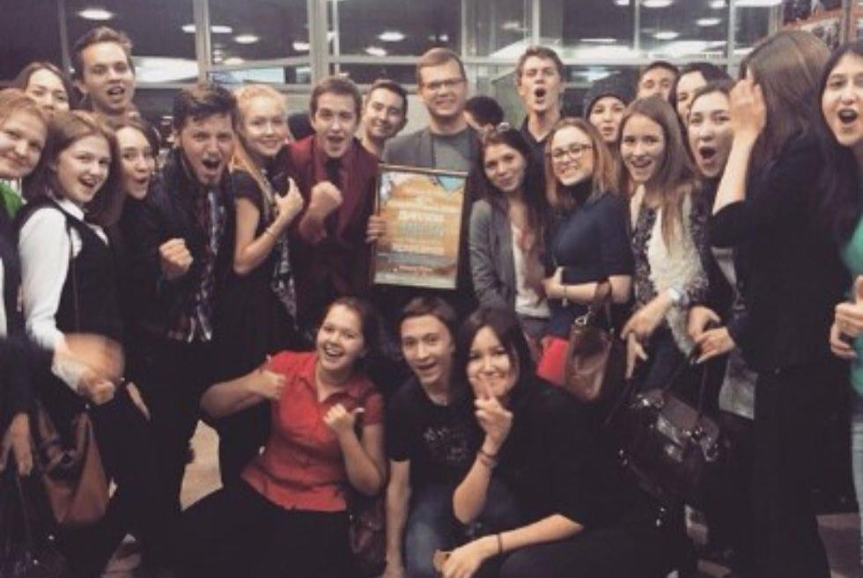
19 октября на большой сцене КСК «УНИКС» состоялся Гала-концерт фестиваля «День первокурсника КФУ». Яркая концертная программа, лучшие номера всех жанров, но самое волнительное – это, конечно же, награждение победителей фестиваля. И пусть это кажется уже привычным для старшекурсников, на самом деле они волнуются и переживают так же, как если бы сами были первокурсниками.
Ежегодно и для первокурсников, и для старшекурсников здание «УНИКСа» превращается в дом, ноги и руки ломит от вечных репетиций, пропущенные занятия висят темной тучей над головой, но чувство патриотизма за свой институт не отпускает, и мы все доводим до конца. Этот год не стал исключением, мы вложили все силы в нашу концертную программу, с нами были те, кто уже покинул стены университета, но не смог остаться в стороне и не оказать нам помощь. Это чувство сплоченности, семьи и поддержки способно пройти через все преграды к победе.
На финальном Гала-концерте название нашего Института прозвучало последним, что вызвало крики и слезы радости, мы забрали свое почетное первое место. Также мы взяли множество номинаций: в танцах, музыке, театре и оригинальном жанре, но самой главной номинацией можно считать награду «Лучшая режиссерская команда», наш состав режиссерской группы, как никто другой, заслужил эту награду. Как же много было объятий, слов поздравлений, криков: «ИМОИиВ»!!! Мы благодарны всем, кто стал частью нашего «Дня первокурсника», кто вложил силы и время в подготовку нашей концертной программы.
Козвонина Екатерина,
Редакция газеты «Ambidexter»,
Главный администратор концертной программы ИМОИиВ.
Фото: студенческий клуб КФУ.

23 октября 2015

Казанский федеральный университет и Башкирский государственный педагогический университет – вузы-партнеры в области развития исламского образования
22-23 октября 2015 г. в Уфе в здании Дома Государственного Собрания – Курултая Республики Башкортостан состоялась VIII Международная научно-практическая конференция «Идеалы и ценности ислама в образовательном пространстве XXI века».
Научно-практический форум собрал более 150 делегатов представителей регионов России, стран ближнего и дальнего зарубежья. В работе конференции приняли участие представители мусульманского духовенства и иных традиционных конфессий, органов государственной власти, общественных объединений, ученые, преподаватели исламских и светских учебных заведений. В этом году данная конференция прошла при содействии Международной исламской организации по образованию, науке и культуре (ISESCO) и Федерации университетов исламского мира (FUIW). Участниками конференции был обсужден широкий круг вопросов, касающихся совершенствования современного исламского образования и профилактики религиозного экстремизма.
Конференция открылась вступительным словом депутата Государственного Собрания Республики Башкортостан, ректора Башкирского государственного педагогического университета им. М. Акмуллы, профессора Раиля Асадуллина. В своем выступлении он подчеркнул позитивную роль ислама в современном мире, его миротворческий потенциал и нацеленность на решение острых социальных проблем, стоящих перед многими странами. Депутат Государственного Собрания выразил надежду на то, что повышение качества и эффективности исламского образования будут способствовать межнациональному согласию в современном мире как одному из главных идеалов традиционного ислама, повышению роли духовно-нравственных ценностей ислама в смягчении существующих проблем и противоречий. Раиль Асадулин высоко оценил деятельность, место и значение КФУ в реализации этого значимого межвузовского проекта.
Казанский федеральный университет на конференции представлял директор Института международных отношений, истории и востоковедения КФУ Рамиль Хайрутдинов. В своей речи на пленарном заседании он рассказал участникам конференции о том, как благодаря совместной работе КФУ, Российского исламского университета и ДУМ РТ в Татарстане реализуется широкомасштабная деятельность в сфере исламского и исламоведческого образования в виде научно-образовательного проекта «Исламика», благодаря которому в республике произошло объединение творческого потенциала КФУ, академических центров и вузов-партнеров в области исламоведческих исследований для осуществления мониторинга, анализа и прогнозирования состояния мусульманского сообщества, мусульманского образования республики и ПФО.
Рамиль Хайрутдинов призвал коллег максимально сконцентрировать усилия по скорейшему принятию стратегического документа – Концепции по подготовке специалистов с углубленным знанием ислама, в которой бы были четко сформулированы принципы, задачи и механизмы эффективного функционирования единой системы исламского образования с учетом взаимодействия вузов-партнеров – светских учебных заведений и конфессиональных образовательных учреждений, отметив, что Казанский университет совместно с РИИ и ДУМ РТ разработал и передал предложения по важнейшему разделу этого документа – «Организационно-техническое и методическое обеспечение реализации Концепции».
Председатель ДУМ РТ, муфтий Камиль хазрат Самигуллин в своем выступлении подчеркнул, что исламские образовательные институты нашей страны должны передавать молодому поколению и всей исламской умме духовно-идеологический и культурно-нравственный код, который присущ традиционному исламу в России. Вопрос развития и становления российской исламской богословской школы, по его мнению, является одним из приоритетных направлений внутренней политики России.
Во второй день работы конференции состоялись секционные занятий по темам: «Состояние и перспективы исламского образования в мире»; «Концепция современного исламского образования в России и повышение качества отечественного мусульманского образования»; «Роль духовно-нравственных ценностей ислама в поликультурном обществе»; «Межнациональное и межконфессиональное согласие как один из главных установочных принципов традиционного ислама»; «Взаимодействие и укрепление позитивного сотрудничества мусульманских религиозных организаций, культурных центров и обществ в евразийском пространстве»; «Государственно-исламские отношения в поликонфессиональном обществе»; «Роль женщины в укреплении семьи и воспитании подрастающего поколения в исламе»; «Воспитание молодежи и развитие волонтерского движения в соответствии с мусульманскими традициями». Модератором секции, посвященной вопросам исламского образования был ректор Российского исламского университета, профессор КФУ Рафик Мухаметшин.

24 октября 2015

"Профориентационный десант" КФУ высадился в Тетюшах
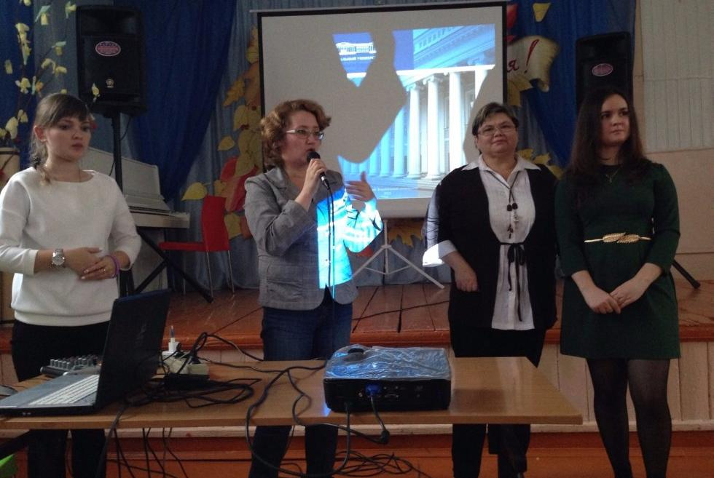
23 октября делегация КФУ посетила Тетюшскую среднюю общеобразовательную школу №2.
Цель данной поездки - в проведении профориентационной работы среди учащихся выпускных классов школ Тетюшского муниципального района. Ребятам было предложено увлекательное виртуальное путешествие по университету.
Доцент кафедры истории России и стран ближнего зарубежья Р.И.Хораськина представила презентацию о деятельности ИМОИиВ, о правилах поступления в вуз. Более подробно об учебе в бакалавриате рассказала студентка 4 курса Анна Савина, а в магистратуре - магистрант 1 года обучения Эльмира Нуруллина. Они говорили о возможностях реализации студентов в научном, творческом, спортивном направлениях, о перспективах выпускников вуза.
Для "закрепления" полученных знаний об ИМОИиВ, учащимся была предложена игра "Университетский Алфавит", которая позволила выявить, что наиболее заинтересовало и запомнилось ребятам из презентациии. Школьники приняли активное участие в игре, достойно отвечали на все вопросы.
С особым интересом учащиеся слушали презентацию об олимпиадах и конференциях КФУ для школьников, в которых они могут принять участие. Директор центра довузовского образования Д.Р.Муравьева призвала школьников быть активными, принимать участие в интернет-олимпиадах по различным предметам, которые уже проходят в университете. В завершение мероприятия все учащиеся школ смогли задать интересующие их вопросы представителям ИМОИиВ , на которые получили исчерпывающие ответы. Все остались довольны встречей.
Стоит сказать огромное спасибо за радушный прием администрации Тетюшской средней общеобразовательной школы №2.

